# Лабораторная работа №1

# Выполнил Поляков Арсений НФИбд-03-19

## Работа с git

## Задание

Ознакомиться с основными возможностями и командами git.

### 1.1 Подготовка

Для начала мне нужно подготовить окружение. Для этого я устанавливаю имя и e-mail пользователя, от которого будет вестись работа. Также выставляем параметры для корректной работы с текстовыми файлами (в зависимости от типа ОС). 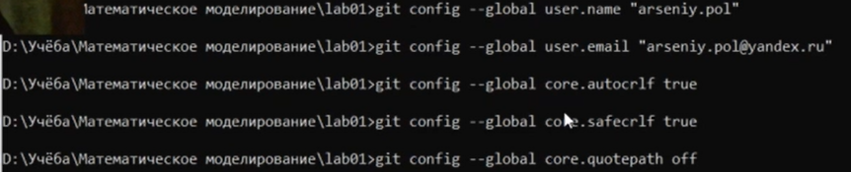

### 1.2 Создание проекта

Создаю проект hello, в котором создаю файл hello.html. Записываю в этот файл какой-либо текст. После этого делаю данный проект репозиторием, добавляю изменения в индекс и делаю коммит. Проверяю текущее состояние репозитория. 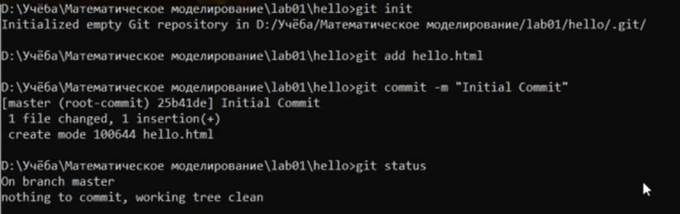

### 1.3 Внесение изменений

Изменим наш текст. Проверим состояние репозитория - изменения не добавлены в индекс. 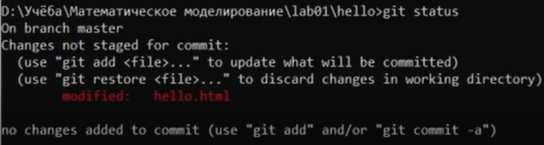

### 1.4 Индексация изменений

Добавляем и смотрим снова. После этого совершаем коммит, только в этот раз без параметра -m, т.е. пишем комментарий в текстовом редакторе. Смотрим состояние - нет необработанных изменений. photo 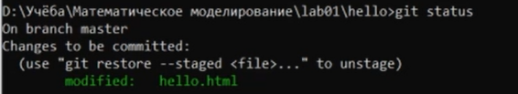 Изменим наш текст еще раз, добавим изменения в индекс. После этого снова изменяем текст и смотрим состояние - наш файл отмечем дважды - одно изменение в индексе и готово к коммиту, второе - нет. 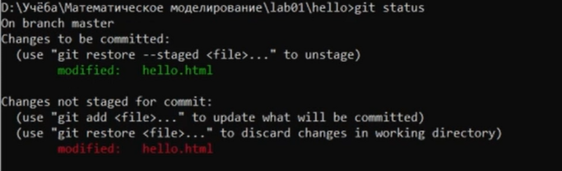 Делаем коммит и смотрим статус - есть новые изменения. Добавляем оставшиеся изменения в индекс и проверяем статус. После совершаем коммит. 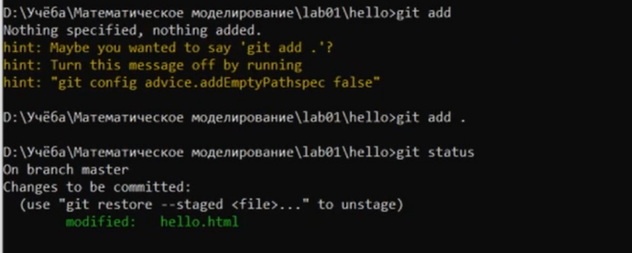 Просматриваем совершенные изменения. Выберем какой-либо предыдущий коммит, запомним его хэш-код и с помощью команды checkout и хэша скопируем его в рабочий репозиторий. Проверим содержимое нашего файла на данном коммите - оно отличается от текущего. 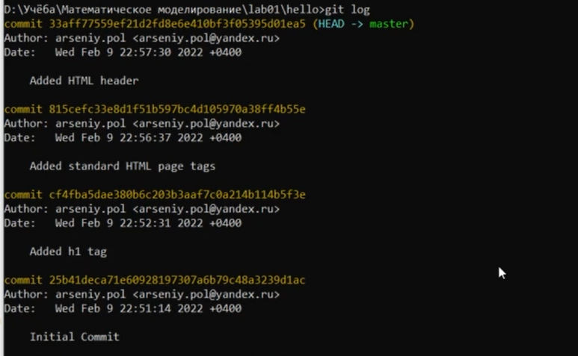 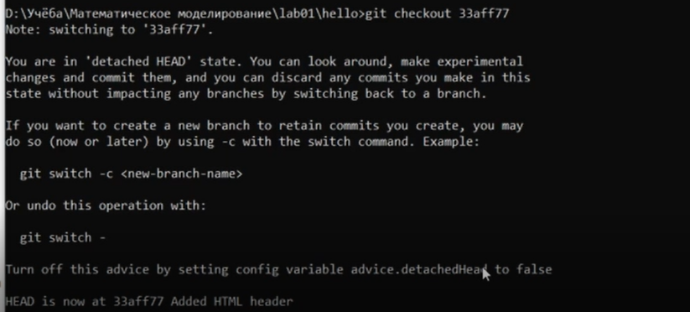= Вернемся к последней (текущей) версии при помощи git checkout master и проверим содержимое файла для достоверности. 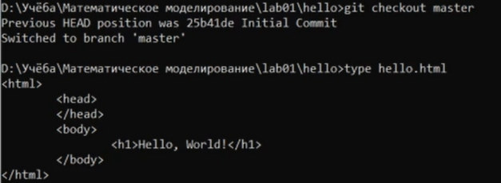 Создадим тег для текущей версии страницы hello - назовем его v1. Перейдем на предыдущую версию изменений и проверим содержимое файла. Установим тег и на эту версию - v1-beta. Просматриваем все теги разными способами. photo 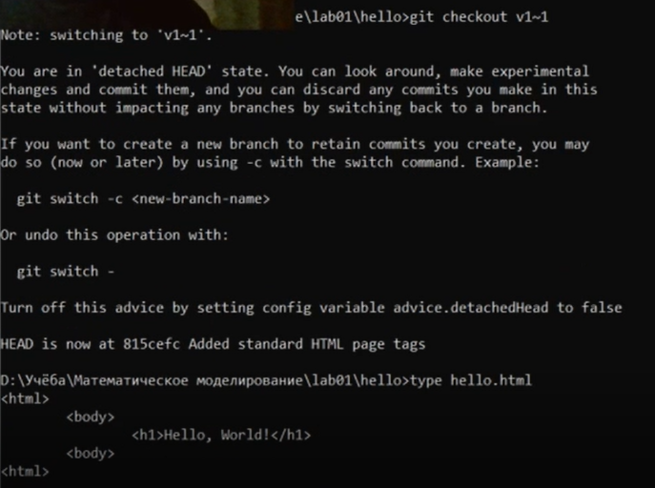

### 1.5 Отмена локальных изменений (до индексации)

Перейдем в последнюю версию изменений, и изменим наш файл. Мы нонимаем, что это изменение нам не нужно. Смотрим состояние - файл изменен. 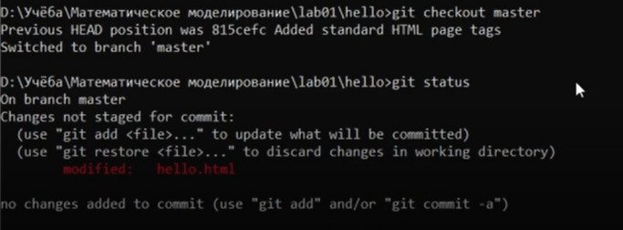 Для отмены изменений воспользуемся git checkout hello.html, смотрим - изменений нет. 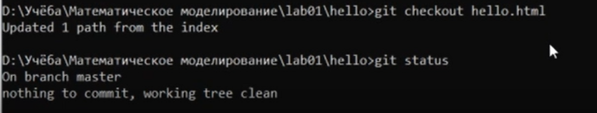

### 1.6 Отмена проиндексированных изменений (перед коммитом)

Воссоздаем предыдущую ситуацию, только в этот раз добавим изменения в индекс. 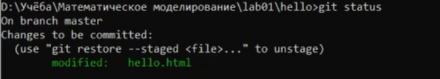 Чтобы отменить нежелательные изменения в этом случае, воспользуемся командой git reset HEAD hello.html, а затем тем же алгоритмом, что и на предыдущем шаге. 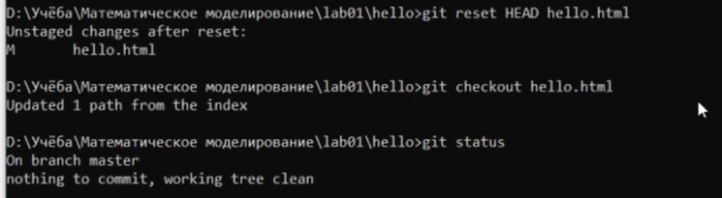

### 1.7 Отмена коммитов

Теперь изменим файл и сделаем его нежелательный коммит. Для его отмены сделаем еще один коммит, отменяющий предыдущий. Проверяем логи. 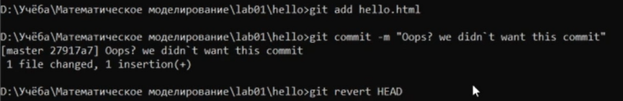

### 1.8 Удаление коммиттов из ветки

Мы видим, что хоть мы и отменили коммит, в логах они остались - удалим их при помощи сборщика мусора. Отметим эту ветку тегом oops. Сбросим коммит к предыдущему тегу v1 и проверим логи. 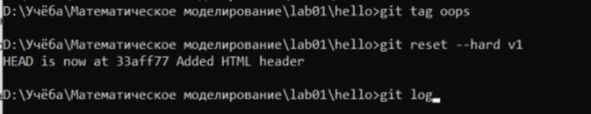 Даже после этого удаленные коммиты можно увидеть в расширенных логах.

### 1.9 Удаление тега oops

Удалим тег oops и проверим историю коммитов - сейчас там нет нежелательных коммитов. 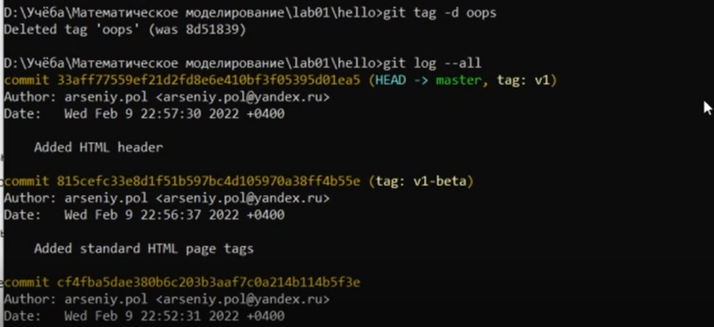

### 1.10 Внесение изменений в коммиты

Добавил в страницу комментарии автора 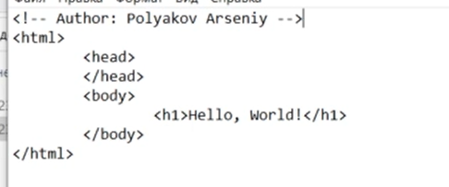 И закоммитил Далее, решил добавить email И чтобы не создавать отдельный коммит, я изменил предыдущий 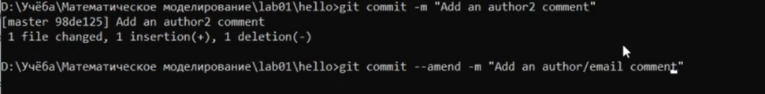 И в истории можно увидеть, что коммит только один 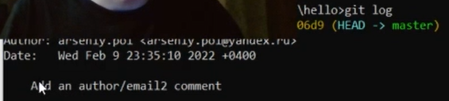

### 1.11 Перемещение файлов

Перемещаю файл hello.html в каталог lib 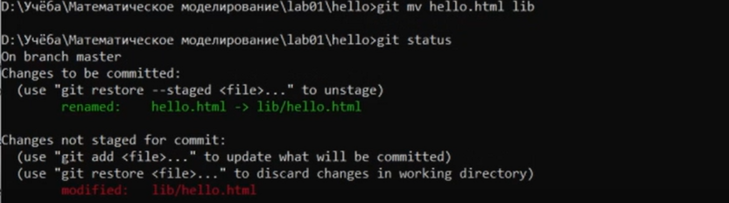

### 1.12 Второй способ перемещения файлов

Посмотрел второй вариант перемещения файлов, который идентичен предыдущему пункту, а также сделал коммит этого перемещения.

### 1.13 Подробнее о структуре

Добавил файл index.html и сделал коммит 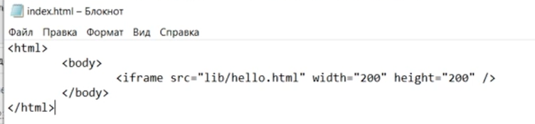

### 1.14 Git внутри: Каталог .git

Просмотрел каталог .git, базу данных объектов, состоящую из каталогов с именем из двух символов, и углубился в эти каталоги. 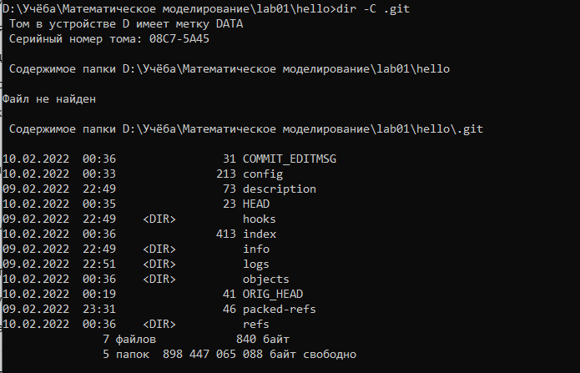 Также просмотрел файл конфигурации, ветки и теги, и файл HEAD. 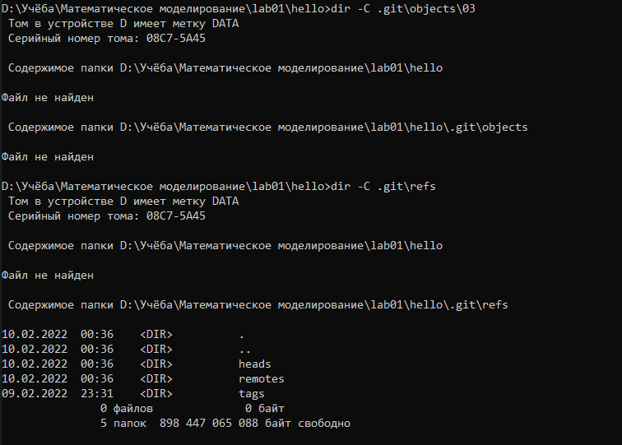

### 1.15 Работа непосредственно с объектами git

Вывел на экран последний коммит в репозитории командой git log —max-count=1, вывел последний коммит с помощью SHA1 хэша, затем вывел дерево каталогов, ссылку на который взял в коммите. После этого вывел каталог lib, файл hello.html 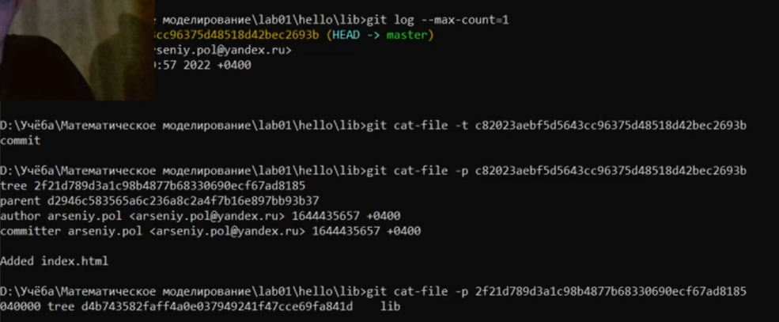

### 1.16 Создание ветки

Чтобы сделать hello world более выразительным, создал новую ветку style, добавил файл стилей style.css, изменил основную страницу hello.html, чтобы использовать стили, обновил файл index.html, чтобы он тоже использовал style.css. 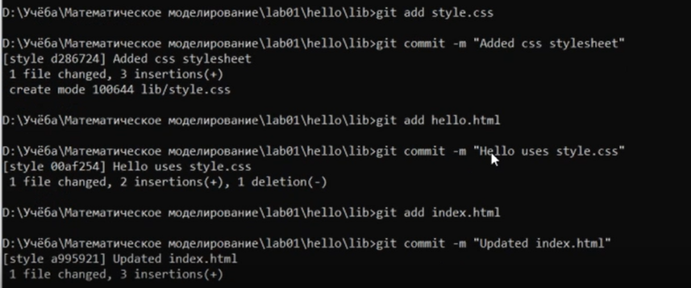

### 1.17 Навигация по веткам

Так как у нас теперь есть две ветки, для начала я переключился на ветку master, просмотрел файл hello.html без стилей, затем вернулся к ветке style и просмотрел файл hello.html, в котором есть стили. 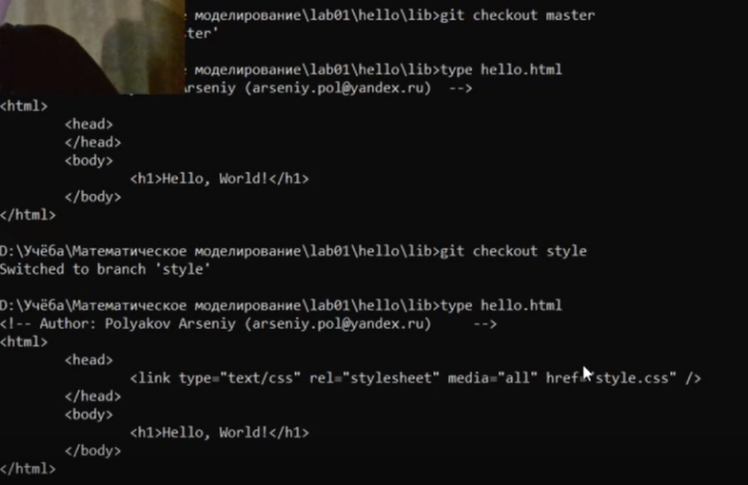

### 1.18 Изменения в ветке master

Создал файл README.md и записал туда строку 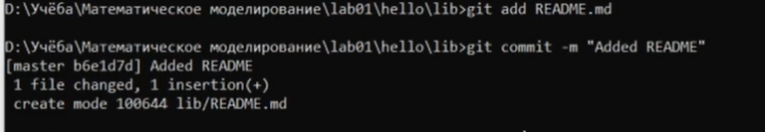

### 1.19 Коммит изменений README.md в ветку master

Сделал коммит изменений README.md, просмотрел текущие ветки и их отличия лог-командой git log —graph —all. Команда вызывает построение дерева коммитов с помощью простых ASCII символов, а -all означает, что мы видим все ветки. 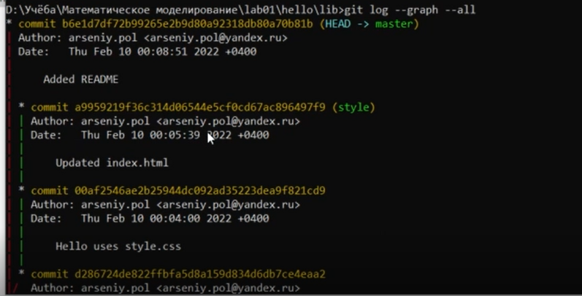

### 1.20 Слияние

Вернулся к ветке style и выполнил слияние master с style. Таким образом перенес изменения из двух веток в одну 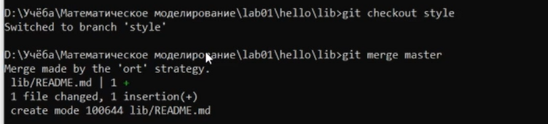

### 1.21 Создание конфликта

Вернулся в ветку master и внес изменения в файл hello.html, сделал коммит. Затем просмотрел логи веток, последнее изменение в master конфликтует с некоторыми изменениями в style. 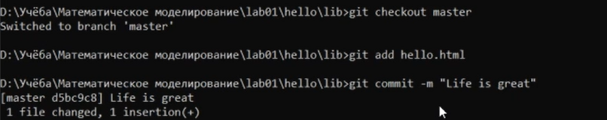 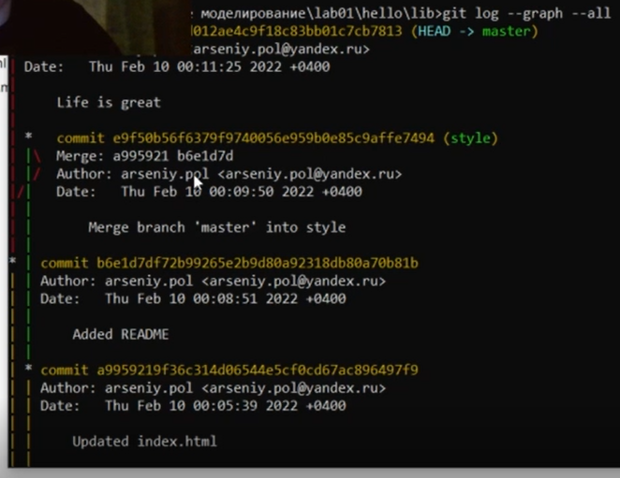

### 1.22 Разрешение конфликтов

Вернулся к ветке style и попытался объединить ее с новой веткой master, возник конфликт. Открыл файл hello.html и вучную разрешил конфликт. Затем сделал коммит решения конфликта. 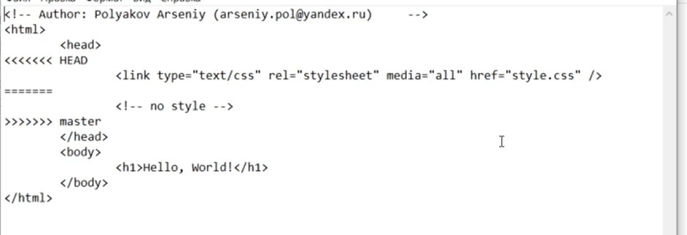

### 1.23 Сброс ветки style

Вернулся к ветке style в точку перед слиянием с master, нашел последний коммит перед слиянием и сбросил ветку style к этому коммиту. Затем проверил ветку, в логах нет коммитов слияний. photo

### 1.24 Сброс ветки master

Вернулся к ветке master перед внесением конфликтующих изменений. Нашел коммит “Added README” и сбросил ветку к этому коммиту. photo

### 1.25 Перебазирование

В данном пункте я использую команду rebase, вместо команды merge. И хочу перенести изменения из ветки master в ветку style. 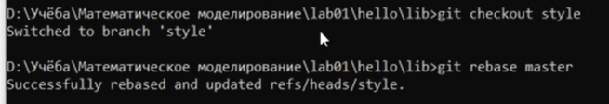

Конечный результат перебазирования очень похож на результат слияния. Однако, дерево коммитов значительно отличается. Дерево коммитов ветки style было переписано таким образом, что ветка master является частью истории коммитов. Это делает цепь коммитов линейной и гораздо более читабельной. Рекомендуется использовать git rebase для кратковременных, локальных веток, а слияние для веток в публичном репозитории.

### 1.26 Слияние в ветку master

Я поддерживал соответствие ветки style с веткой master, теперь солью изменения style в ветку master. 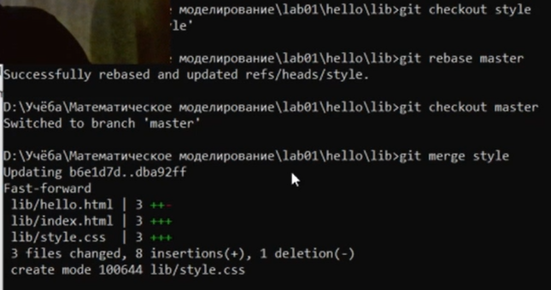 Теперь ветки style и master идентичны. 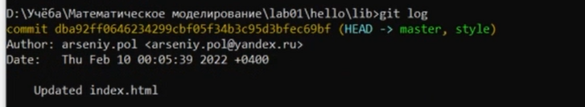

### 1.27 Клонирование репозиториев

Для клонирования репозиториев нужно перейти в рабочий каталог и с помощью комманды clone создать clone репозитория 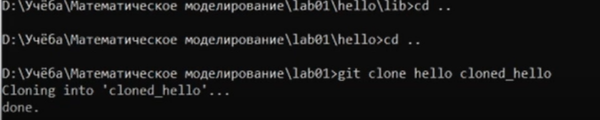

### 1.28 Просмотр клонированного репозитория

Для этого перейдём в клонированный репозиторий. Я вижу все те же файлы, что и в исходном репозитории. 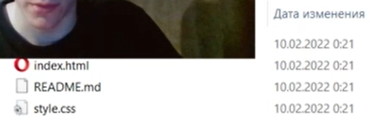 Далее просмотрим историю клонированного репозитория. Она совпадает с исходной 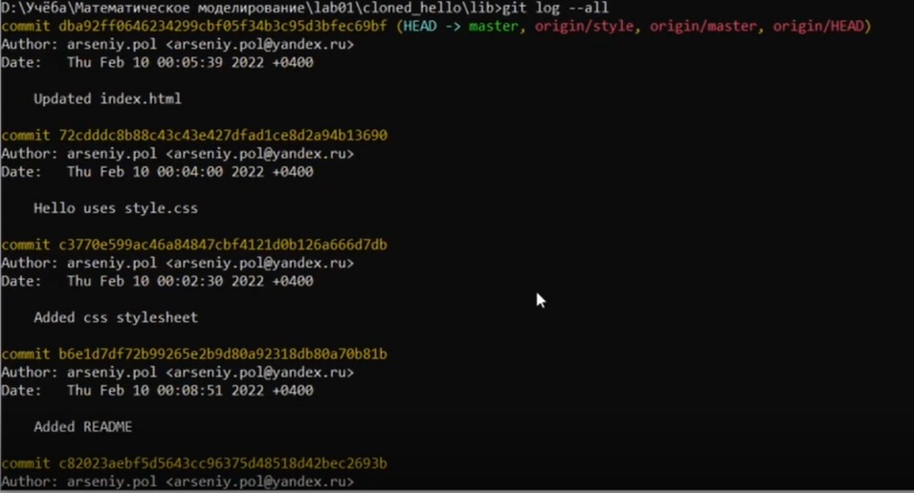

### 1.29 Что такое origin?

Выполним команду git remote. photo Мы видим, что клонированный репозиторий знает об имени по умолчанию удаленного репозитория. Выполним команду git remote show origin. 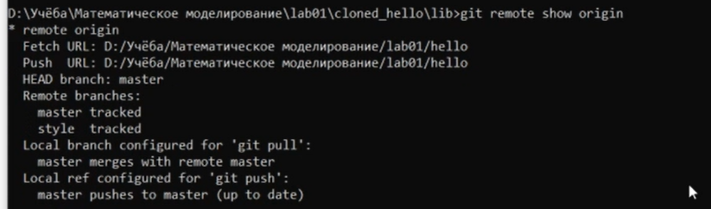 Удалённые репозитории могут с тем же успехом указывать на репозиторий на той же машине. Нет ничего особенного в имени «origin», однако существует традиция использовать «origin» в качестве имени первичного централизованного репозитория (если таковой имеется).

### 1.30 Удаленные ветки

Для того, чтобы увидеть все ветки, в том числе удалённые, я выполнил следующую команду: git branch -a 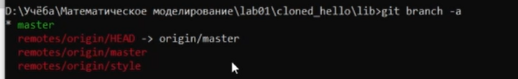

### 1.31 Изменение оригинального репозитория

Я внес некоторые изменения в оригинальный репозиторий, чтобы затем попы таться извлечь и слить изменения из удаленной ветки в текущую 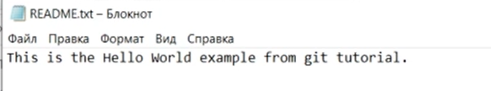 Для того, чтобы извлечь изменения я воспользовался командой git fetch 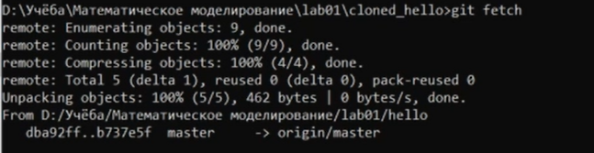 На данный момент в клонированном репозитории есть все коммиты из оригинального репозитория, но они не интегрированы в локальные ветки клонированного репозитория. Команда git fetch будет извлекать новые комми- ты из удаленного репозитория, но не будет сливать их с вашими наработками в локальных ветках. Можно посмотреть файл README.md и увидеть, что он не изменился 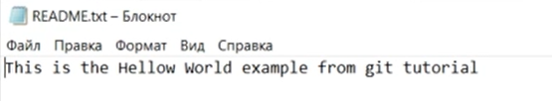

### 1.32 Слияние извлеченных изменений

Для начала солью извлеченные изменения в локальную ветку master командой merge 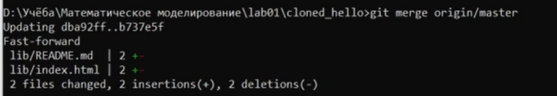 Проверяю файл README и вижу, что он изменился photo Объединение fetch и merge в одну команду: pull

### 1.33 Добавление ветки наблюдения

Добавляю локальную ветку, которая отслеживает удаленную ветку. Для этого: 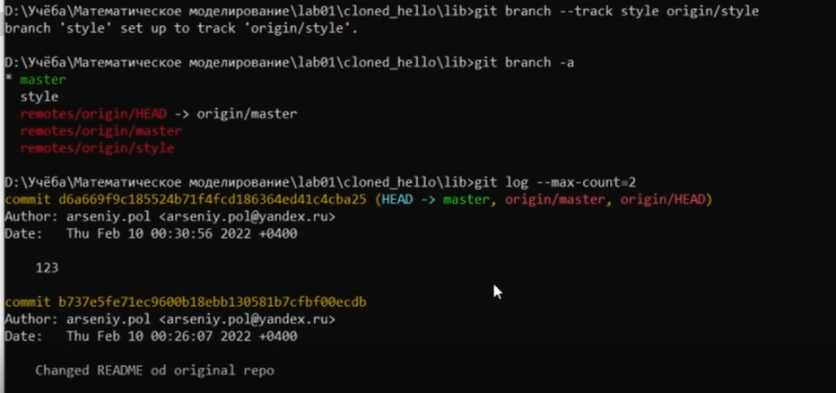

### 1.34 Чистые репозитории

Чистые репозитории (без рабочих каталогов) обычно используются для расшаривания. Обычный git-репозиторий подразумевает, что вы будете использовать его как рабочую директорию, поэтому вместе с файлами проекта в актуальной версии, git хранит все служебные, «чисто-репозиториевские» файлы в поддиректории .git. В удаленных репозиториях нет смысла хранить рабочие файлы на диске, а все что им действительно нужно — это дельты изменений и другие бинарные данные репозитория. Вот это и есть «чистый репозиторий».

### 1.35 Создайте чистый репозиторий

Для создания чистого репозитория воспользуюсь командой photo Как правило, репозитории, оканчивающиеся на .git являются чистыми репо- зиториями

### 1.36 Добавление удаленного репозитория

Добавляем репозиторий hello.git к нашему оригинальному репозиторию. photo

### 1.37 Отправка изменений

Для этого я отредактировал файл README.md и сделал коммит. Затем отправил изменения в общий репозиторий 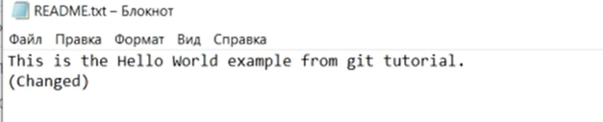 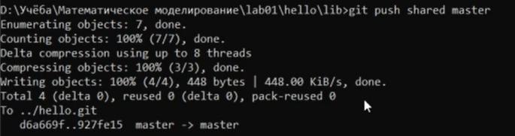

### 1.38 Извлечение общих изменений

Для этого я выполнил ряд комманд 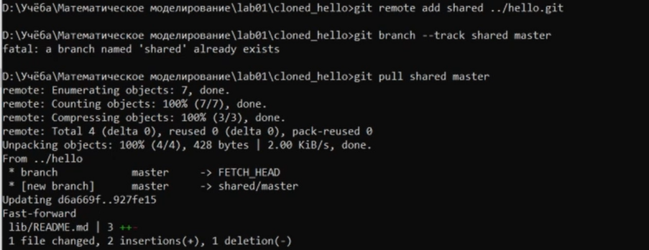 photo

# Вывод

В ходе лабораторной работы я ознакомился с основными возможностями и коммандами git.